XICLON is a boundary-pushing Latin Alternative band from Dallas, Texas, building their identity from the fusion of alternative hard rock and traditional Mexican norteño. Formed in late 2018 by Juan Carlos Martínez and Vicente Tapia, the band emerged with a clear mission: to create music that speaks directly to the bicultural Mexican-American experience—with raw emotion, bold aesthetics, and a sound that defies convention.

Their 2019 debut single “Qué Difícil” introduced audiences to XICLON’s signature collision of distorted guitars and huapango rhythms—a fearless statement of intent that set the stage for a prolific run of early singles and their debut album Desahogo (2020), a self-produced collection exploring heartbreak, mental health, and cultural identity.

In 2023, their sophomore album Índole Ido marked a creative evolution. Released first to core fans and later to streaming platforms, the project delved deeper into themes of emotional detachment and introspection, led by standout singles like “Prefiero Sufrir,” “Frenesí,” and “Cómo Matas.” With interviews across the U.S. and Mexico, the band expanded their reach while remaining rooted in their independent ethos.

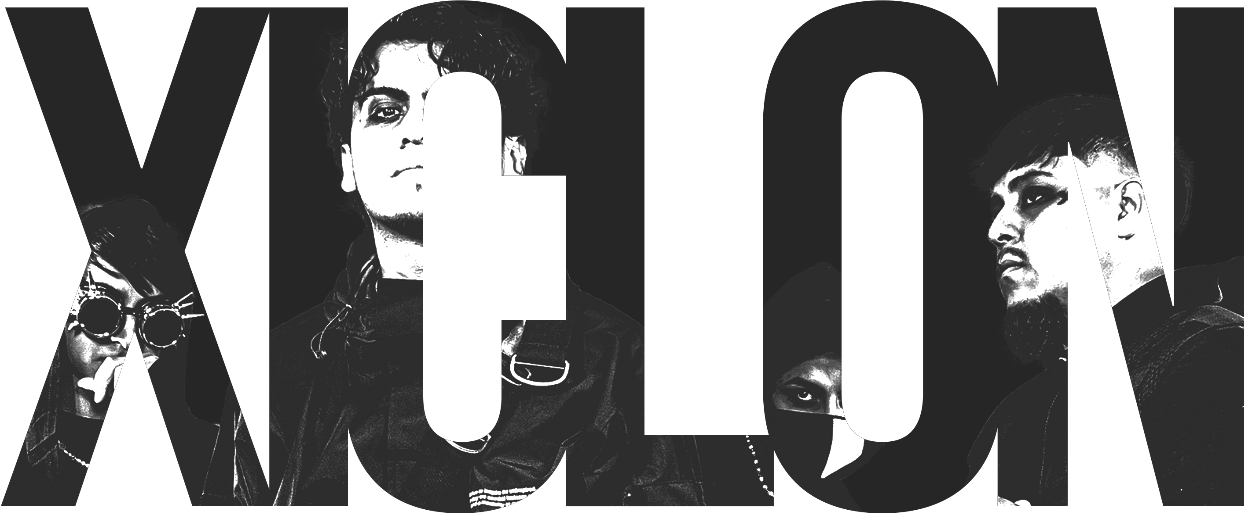
Following Índole Ido, longtime collaborators and brothers AG and Chris Granados officially joined XICLON, solidifying the band as a cohesive creative force. In 2024, the group began unveiling a series of bold reinterpretations—recasting regional Mexican hits through their explosive rock lens—including a hard-edged cover of Peso Pluma’s “LADY GAGA” and a raw reimagining of Adriel Favela’s “Mujeres de Tu Tipo.” These releases offer a stylistic sneak peek into the sonic palette of their upcoming third album, with more unexpected reworks on the horizon.

Their genre-defying approach and cultural honesty recently earned them a spotlight in Rolling Stone as one of the top 5 discoveries of the 2025 Latin Alternative Music Conference in New York City, further cementing their presence in the Latin alternative movement and beyond.

Now, XICLON stands at a pivotal moment. With their third studio album in production, the band is doubling down on everything that defines them: cathartic emotion, cultural duality, and unapologetic experimentation. Blending hard rock, metalcore, norteño, and pop elements, the new project promises to be their most ambitious and definitive statement yet—an album that captures not only where they come from, but exactly where they’re headed.

XICLON es una banda alternativa latina originaria de Dallas, Texas, que construye su identidad a partir de la fusión entre el hard rock alternativo y el norteño mexicano tradicional. Formada a finales de 2018 por Juan Carlos Martínez y Vicente Tapia, la banda surgió con una misión clara: crear música que hable directamente a la experiencia bicultural méxico-americana, con una carga emocional intensa, una estética audaz y un sonido que rompe con las convenciones.

Su sencillo debut de 2019, “Qué Difícil”, presentó al público su distintiva mezcla de guitarras distorsionadas y ritmos de huapango—una declaración de principios que marcó el inicio de una prolífica etapa de lanzamientos y su primer álbum Desahogo (2020), una producción independiente que exploró el desamor, la salud mental y la identidad cultural.

En 2023, su segundo álbum Índole Ido representó una evolución creativa. Lanzado primero para sus fans más cercanos y posteriormente en plataformas digitales, el proyecto profundizó en temas de desapego emocional e introspección, con sencillos destacados como “Prefiero Sufrir,” “Frenesí” y “Cómo Matas.” A través de entrevistas en Estados Unidos y México, XICLON amplió su alcance sin dejar de lado su espíritu independiente.

Después de Índole Ido, los hermanos AG y Chris Granados—colaboradores de larga trayectoria—se unieron oficialmente a la banda, consolidando a XICLON como una fuerza creativa cohesiva. En 2024, comenzaron a lanzar una serie de reinterpretaciones atrevidas, reimaginando éxitos del regional mexicano desde una óptica explosiva y rockera—incluyendo una versión potente de “LADY GAGA” de Peso Pluma y una interpretación cruda de “Mujeres de Tu Tipo” de Adriel Favela. Estas versiones funcionan como adelantos estilísticos del sonido que vendrá con su próximo álbum, con más sorpresas en camino.

Su enfoque sin género fijo y su autenticidad cultural les valieron recientemente una mención en Rolling Stone como uno de los 5 mejores descubrimientos de la edición 2025 del Latin Alternative Music Conference en la ciudad de Nueva York, consolidando aún más su presencia dentro del movimiento alternativo latino y más allá.

Hoy, XICLON se encuentra en un momento crucial. Con su tercer álbum de estudio en proceso, la banda redobla su apuesta por todo lo que los define: emoción catártica, dualidad cultural y una experimentación sin filtros. Combinando hard rock, metalcore, norteño y pop, este nuevo proyecto promete ser su declaración más ambiciosa y definitiva hasta la fecha—un álbum que captura no solo de dónde vienen, sino exactamente hacia dónde se dirigen.

